筑波大学理工学群応用理工学類

卒業研究論文

Dynamic optical coherence tomography による植物内部の活動性の評価

主専攻名　応用物理主専攻

著者氏名　小嶋駿平

指導教員　医学医療系　臨床医学域

　　　　　　　　　　　安野嘉晃

目次

要旨 2

第一章　序論 3

第二章　原理 4

2.1 Optical Coherence Tomography (OCT) 4

2.2 Logarithmic intensity variance (LIV) 4

第三章　サンプル（カイワレ大根）の子葉, 子葉柄, 胚軸でのLIV 5

3.1実験方法 5

3.1.1サンプルとサンプルの形態について 5

3.1.2サンプル（カイワレ大根）の培養方法 6

3.1.3　OCTの計測プロトコル 6

3.2　結果 7

3.2.1子葉のLIV画像と強度画像 7

3.2.2子葉柄のLIV画像と強度画像 9

3.2.3胚軸のLIV画像と強度画像 11

3.2.4同一サンプルでの子葉、子葉柄、胚軸上部でのLIV分布 12

3.3考察 14

3.3.1子葉、子葉柄の高LIVの原因が同一である可能性 14

3.3.2子葉 15

3.3.3子葉柄 16

第四章　経過日数によるサンプル胚軸のLIVの変化 16

4.1　実験方法 16

4.1.1サンプルとサンプルの培養方法 16

4.1.2計測プロトコル 16

4.1.3評価方法 17

4.2結果 17

4.3議論 19

第五章　結論 20

謝辞 20

参考文献 20

# 要旨

植物体の情報を取得する技術は多数存在しますが植物内部の活動性の情報を取得できる技術はあまりありません。本研究ではダイナミックOCT技術の一つであるLogarithmic intensity variance (LIV)を用いて植物内部の活動性を評価することができるのかを検証しました。私が考えていた植物内部の活動性というのは主に植物の代謝と植物内部の水の輸送です。結果は植物内部の水の輸送を行っていると考えられる部分で高LIVが観測されました。一方植物内部の代謝とLIVの関係を導くことはできませんでした。結論としてLIVにより植物内部の水の輸送を観測することができる可能性が示されました。

# 第一章　序論

植物の観測及び健康状態の評価には様々な計測機器や指標が使われています [1][2][3][4]。植物の表面構造を計測できる走査電子顕微鏡は葉や根などの器官の表面の微細構造を観察することができます [2]。植物内部の分子を観察、また特定の分子の働きを評価する方法として蛍光タンパク質を用いた顕微鏡観察やクロロフィル蛍光計測があります。蛍光タンパク質を使用した顕微鏡観測では蛍光タンパク質で植物内の特定の分子を標識することによって植物内部の特定の分子の細胞内局在や動態を観察することができます [4]。またクロロフィル蛍光測定では葉に励起光を照射したとき葉から返ってきた蛍光の収率を測定することによって植物内部のクロロフィル分子で葉に照射した光がどれほど光合成に使用されたかを推測することができます [5]。植物内部の健康状態を評価する指標として植物内部のビタミンC量、可溶性タンパク質含量、可溶性糖含量を計測することも可能です [6]。植物の収量を評価するために新鮮重量や乾燥重量など重量のパラメータも使われています [6]。また植物の生体電位を計測することにより植物の光合成の働きを評価する方法も研究されています [7]。このように植物の情報を取得する際に構造、分子、生体電位、重量など様々なパラメータを取得する方法が存在し活用されてきました。しかしこれまで植物の内部の活動性を図ることができる方法はあまり研究されていません。植物表面の葉脈部分を見られると考えられている方法としてレーザースペックル法があります。レーザースペックル法を使用することにより植物の葉における水ストレス評価を行うことに成功しました。しかしレーザースペックルは基本的に試料の表面の情報しか得ることはできず試料の内部の構造を得ることはできません [1]。

OCTは非侵襲かつ非破壊に生体内部の組織構造を観察できる方法として開発されました [8]。またOCT強度信号を分析できるダイナミックOCTは代謝のような生体内部の組織の動力学を可視化するために開発されました。LIVはダイナミックOCTの一つでありOCTの信号変動を分析できる方法の一つです

# 第二章　原理

# 2.1 Optical Coherence Tomography (OCT)

Optical Coherence Tomography (OCT)は，非破壊、非侵襲に生体内の組織の断層撮影を行うことができる計測機器です。OCTは測定時にプローブビームを試料に照射しガルバノメトリックスキャンミラーなどの回転ミラーを用いてプローブビームを横方向に走査することで、横方向の構造を取得することができます。横方向の走査が1次元の場合、は2次元の断面画像が得られますが、ガルバノメトリック走査ミラーを用いて2次元の横方向走査を行うことにより、3次元の断層撮影を得ることも可能です [10]。

# 2.2 Logarithmic intensity variance (LIV)

今回計測で使用した組織の動力学を測る指標はLIVと呼ばれるものです。LIVは計測時間全体でのOCT信号の変動の大きさを計測したものです。LIVはOCTの信号強度 $I\left(x,z,t_{i}\right)$ は信号強度の静的成分 $I_{s}\left(x,z\right)$ と信号強度の動的成分 $I_{D}\left(x,z,t_{i}\right)$ を使用して

$$I\left(x,z,t_{i}\right)=I_{D}\left(x,z,t_{i}\right)I_{s}\left(x,z\right),$$

と表せられることを利用しています。ここで $x$ は横方向の位置で $z$ は深さ方向の位置を表す座標です。 $t_{i}$ は $i$ 枚目のフレームが測定された時間で $i$ は0からN-1までの整数を取ります。Nはフレームの数です。

信号強度の動的成分と静的成分を分けるためにOCTの信号強度の対数を取ります。

$$I_{dB}\left(x,z,t_{i}\right)≡10\log{I\left(x,z,t_{i}\right)=10\log{I_{D}\left(x,z,t_{i}\right)+10\log{I_{s}\left(x,z\right),}}}$$

この時の対数の底は10です。最後にLIVは $I_{dB}$ の時間分散として計算されます。

$$LIV\left(x,z\right)=\frac{1}{N}\sum_{i=0}^{N-1}{{\left[I_{dB}\left(x,z,t_{i}\right)-{〈I_{dB}\left(x,z\right)〉}_{t_{i}}\right]}^{2}=\frac{1}{N}\sum_{i=0}^{N-1}{{\left[10\log{I_{D}\left(x,z,t_{i}\right)-}{〈10\log{I_{D}\left(x,z\right)}〉}_{t_{i}}\right]}^{2}}},$$

${〈 〉}_{t_{i}}$ は $t_{i}$ 全体の平均です。方程式から明らかですがLIVはOCT信号の動的成分にのみ依存しOCT信号の静的成分の大きさの影響は受けません。LIVはOCT信号の変動の大きさからしか影響を受けず動力学の速度の影響は受けません

# 第三章　サンプル（カイワレ大根）の子葉, 子葉柄, 胚軸でのLIV

# 3.1実験方法

# 3.1.1サンプルとサンプルの形態について

サンプルにはカイワレ大根を使用しました。サンプルの数は10個です。カイワレ大根の全体画像は下のFig.1.(a)の写真で示したものです。カイワレ大根はFig.1.(a)の矢印で示したように子葉、胚軸、根の三つの構造から成り立っています。またFig.1.(a)の四角形で囲んである胚軸の上部部分は生育日数が進むとFig.1.(b)とFig.1.(c)から分かるようにはっきりと二つに分岐します。この二つに分岐したそれぞれを子葉柄と呼びます。

(a1)

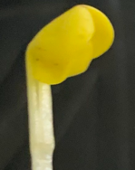

(b)

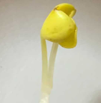

子葉柄

(c)

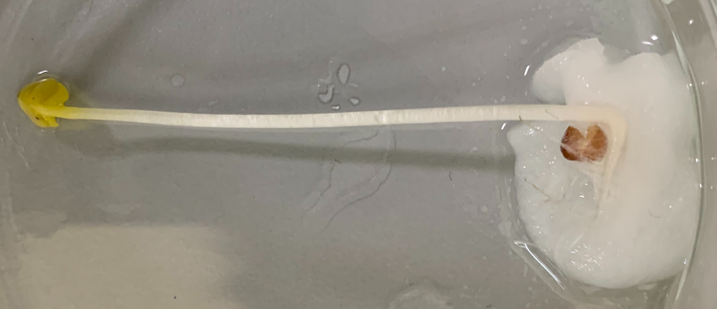

胚軸

子葉

根

(a)

Fig.1. (a)はカイワレ大根の全体の画像と子葉、胚軸、根の構造を指し示した画像。(b)(c) は胚軸の上部部分が成長が進むにつれ二つに分かれる様子を示した画像。二つに分かれたそれぞれを子葉柄という。

# 3.1.2サンプル（カイワレ大根）の培養方法

サンプルの培養方法について説明します。まず温度を20度に制御した暗室で約半日間カイワレ大根の種子を水に漬けます。その後種子を水の中から取り出します。シャーレに種子の数だけコットンを置きその上に半日水につけた種子をのせます。その後すべてのコットンが十分に水に浸るぐらいに水を注ぎます。ここまででサンプルを培養する準備は完了です。その後サンプルを温度が20度に制御された暗室に再び置きサンプルの培養を開始します。培養日数はこの段階を一日目として数えはじめます。毎日水分の状態を確認し必要に応じてサンプルが入っているシャーレに水を加えます。

# 3.1.3　OCTの計測プロトコル

計測は培養六日目、七日目のサンプルで行いました。計測場所は子葉部分と子葉柄部分と胚軸部分です。子葉の部分のOCTでの計測範囲は5mm×5mmで子葉柄と胚軸部分の計測範囲は5mm×2mmです。LIVの計算のため、1カ所で32枚のB scanを取得しました。それぞれのB scanは512個のAlineからなり、5mm×5mmまたは5mm×2mmの領域を体積として128個のB scanを取得しました。体積全体のデータは52. 4秒で取得されます。LIV画像の取得と同時に同じ計測場所での強度画像も取得しました。

# 3.2　結果

# 3.2.1子葉のLIV画像と強度画像

サンプルの子葉のLIV画像では10個のサンプルのうち5つのサンプルに局所的な高LIVが見られ、その5つのサンプルのうち4つのサンプルの高LIVは葉脈のような形で出現しました。高LIVが見られた5つのサンプルの計測場所を示した画像、OCT強度画像、LIV画像を以下のFig.2にまとめます。葉脈のような形で高LIVが出現したLIV画像はFig.2. (b)(e)(h)(k) です。Fig.2. (b)(e)(h)(k) では黒矢印で指示した部分に高LIVが観測されました。

葉脈の形で高LIVが観測されたサンプルの強度画像を見ると4つ中3つのサンプルでは高LIVが観測された場所に対応する部分の強度が低くなっていることが分かります。Fig.3. (a)(d)(j) で黒矢印で指示した部分とFig.3. (b)(e)(h) で黒矢印で指示された部分を見ると高LIVが見られた場所でOCT強度が低くなっていることが分かります。一方同様に高LIVが葉脈の形で出現したFig.3. (h)のLIV画像に対応する強度画像のFig.3. (g)ではLIVが高い部分で強度画像が低くなっていることは確認されませんでした。

5つのサンプルのうち一つのサンプルは局所的な高LIVは観測されましたがそれは葉脈のような形をしていませんでした。Fig.2. (m)(n)(o) がそのサンプルでの強度画像、LIV画像、計測場所を示した画像です。Fig.2. (n)で黒矢印で指した部分が高LIVを示している部分ですがこれは葉脈のような形はしていません。このLIV画像が得られたサンプルのOCT強度画像を見るとこのサンプルにおいて高LIVを示している部分では強度が低くなっていました。Fig.3.(m)で黒矢印で指した部分とFig.3.(n)で黒矢印で指した部分を見ればLIVが高い部分でOCTの強度が低くなっていることが確認できます。

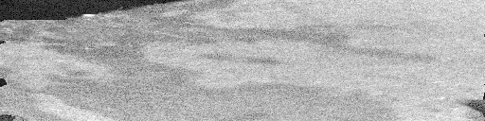

(m)

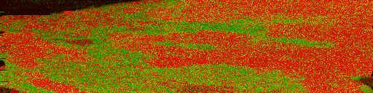

(n)

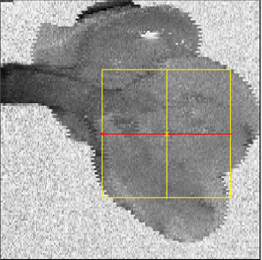

(o)

Fig.2.子葉のOCTの強度画像とLIV画像と計測場所を示した画像。(a)(b)(c) はサンプル1、(d)(e)(f) はサンプル2、(g)(h)(i) はサンプル7、(j)(k)(l) はサンプル10、(m)(n)(o) はサンプル3の計測結果。サンプル1の場合(a)が強度画像、(b)がLIV画像(c)が計測場所を表した画像。

LIV [dB²]

0

15

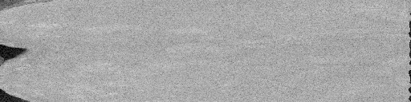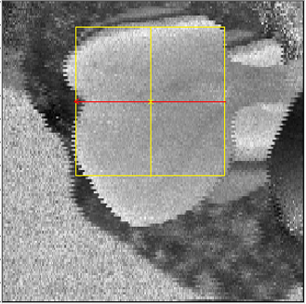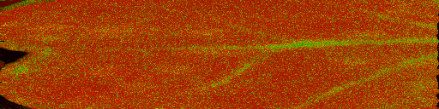

(g)

(h)

(i)

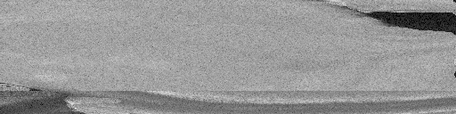

(d)

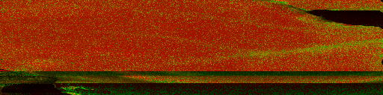

(e)

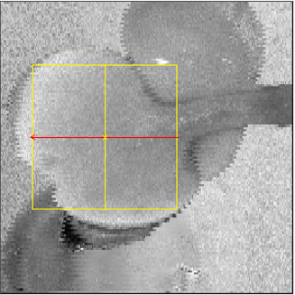

(f)

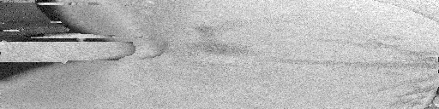

(j)

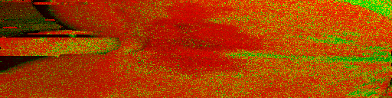

(k)

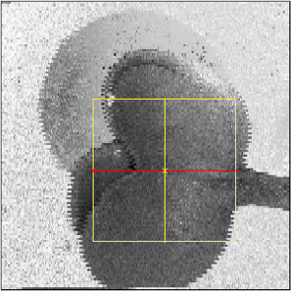

(l)

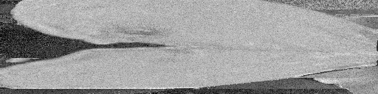

(a)

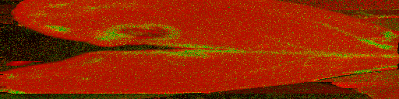

(b)

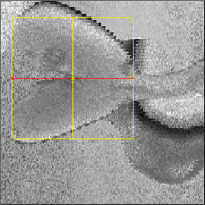

(c)

1mm

# 3.2.2子葉柄のLIV画像と強度画像

10個のサンプルのうち3つのサンプルに局所的な高LIVが観測されました。局所的な高LIVが見られた三つのサンプルの計測場所を示した画像、強度画像、LIV画像を以下のFig.3にまとめます。サンプル10のLIV画像であるFig.4. (b)では白四角形で囲んだ部分でサンプル表面から内部に向かって低LIVを示す領域と高LIVを示す領域が交互に出現しました。Fig.4. (b)ではサンプル最表面の白三角形で示した部分に低LIVが観測されます。その内側の黒矢印で指示した部分に高LIVが帯状に分布しています。その内側の黒三角形で指示した部分に低LIVが帯状に分布し、その内側の白矢印で指示した部分には再び高LIVが帯状に観測されます。サンプル10でのOCTの強度画像であるFig.3. (a)で白矢印で指示した部分とFig.3. (b)の白矢印で指示された部分を両方見るとFig.3. (b)において白矢印で指示した高LIVはサンプルのほかの部分に比べ低い強度を持っていることが分かります。

サンプル7のLIV画像であるFig.3.(e)でもサンプルの表面から低LIVと高LIVが交互に出現していました。Fig.3. (e)で白四角形で囲んだ部分が低LIVと高LIVが交互に並んだ部分です。Fig.3.(e)では白三角形で示した胚軸表面部分に低LIVが観測され、その内側の黒色矢印で示した部分に高LIVが帯状に見られました。その内側の黒色三角形で指示した部分には低LIVが帯状に見られその内側の白色矢印で指示した部分には高LIVが観測されました。

サンプル2では局所的な高LIVが観測されました。サンプル2のLIV画像であるFig.3.(h)ではサンプルの表面の白三角形で指した部分に低LIVが見られます。その内側の黒矢印で指示した部分に高LIVが帯状に見られます。その内側の黒三角形で指した部分に低LIVが観測されます。

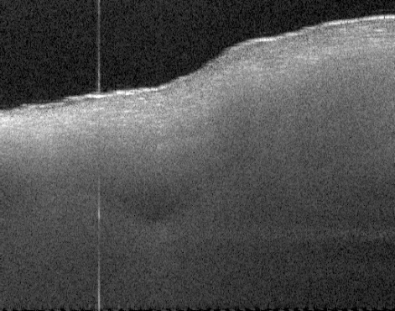

(g)

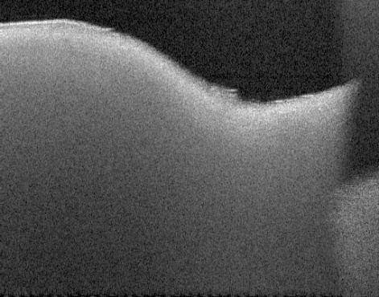

(d)

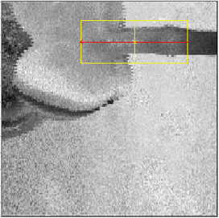

(c)

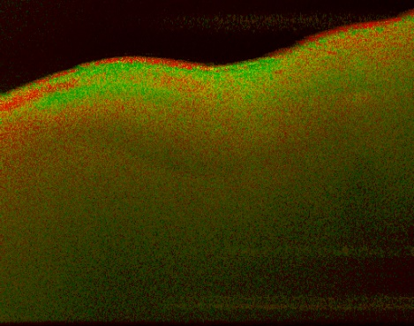

(b)

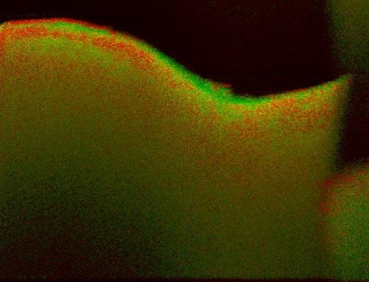

(e)

Fig.3.子葉柄周辺をOCTで計測したOCTの強度画像とLIV画像と計測場所を示した画像。

LIV [dB²]

0

15

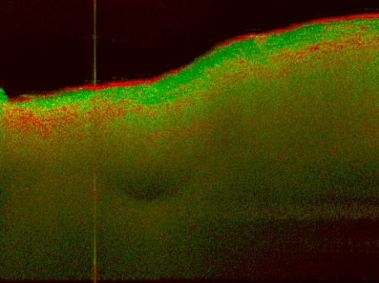

(h)

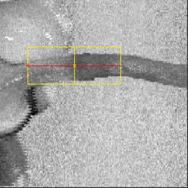

(i)

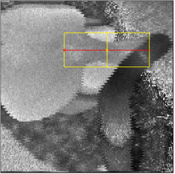

(f)

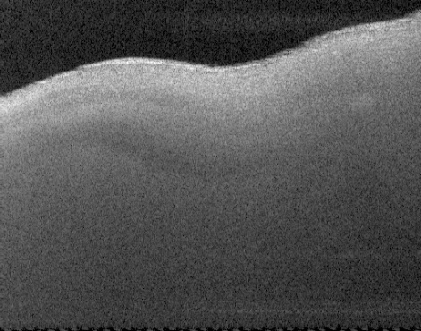

(a)

1mm

# 3.2.3胚軸のLIV画像と強度画像

胚軸部分はLIV画像のほとんどは一様に低いLIVを示すものでした。サンプル10個のうち9個には局所的な高LIVは見られず、一個だけはサンプル表面に高LIVが見られました。胚軸部分のサンプルのLIV画像と計測場所を示した画像をFig.4にまとめます。サンプル１のLIV画像であるFig.4.(b)、サンプル3のLIV画像であるFig.4.(d)、サンプル4のLIV画像であるFig.4.(f)では局所的な高LIVは全く観測されません。一方サンプル2のLIV画像であるFig.4.(h)では白三角形で指した部分には高LIVが観測されました。一方表面以外の場所は他のサンプルと同様に一様に低いLIVが観測されました。

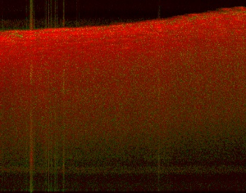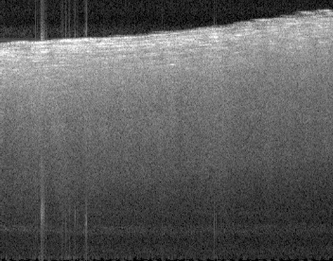

(c)

(d)

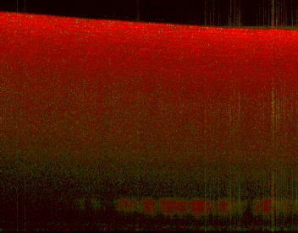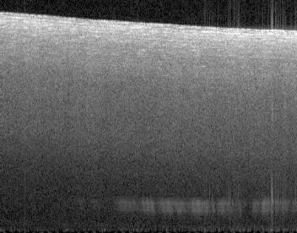

(e)

(f)

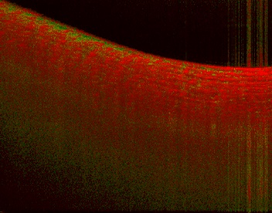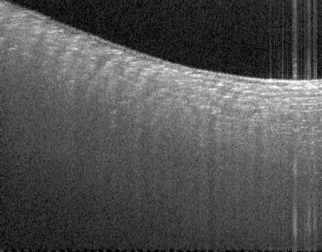

(g)

(h)

Fig.4.胚軸周辺のOCTで計測したOCTの強度画像とLIV画像。(a)(b) はサンプル1、(c)(d)はサンプル３．(e)(f)はサンプル4、(g)(h)はサンプル2のデータ。

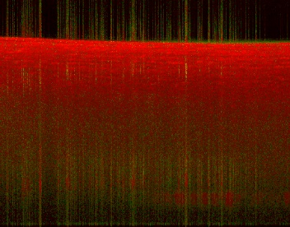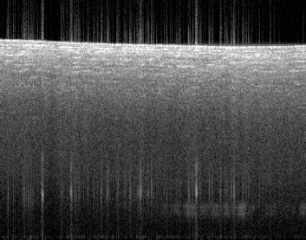

(a)

(b)

1mm

LIV [dB²]

0

15

# 3.2.4同一サンプルでの子葉、子葉柄、胚軸上部でのLIV分布

同一サンプルでの子葉、子葉柄、胚軸上部部分の一続きでのLIV分布を調べるため同一サンプルでの子葉部分、子葉柄部分、胚軸上部部分のLIV画像を計測しました。子葉、子葉柄、胚軸上部で一続きのLIV分布を見るため子葉部分のLIVの計測範囲と子葉柄部分のLIVの計測範囲を重ねました。また子葉柄部分のLIVの計測範囲と胚軸上部部分のLIVの計測範囲も重ねました。取得したLIV画像と計測範囲を示した画像をFig.5にまとめます。子葉部分のenfaceのLIV画像であるFig.6.(a)を見ると黒矢印で指した子葉と子葉柄の付け根の部分に高LIVが観測されます。子葉部分の断層画像のLIV画像であるFig.5.(d)を観測すると子葉と子葉柄の境目の部分である白三角形で指した部分で高LIVが観測されます。次に子葉柄部分のenface画像であるFig.5.(b)を見ると黒四角形で囲んだ部分の子葉と子葉柄の付け根の部分から子葉柄のサンプルの根元に近い部分にわたって高LIVが観測されています。子葉柄のLIVの断層画像であるFig.5.(e)を見ると白三角形で指した子葉と子葉柄の付け根の部分でははっきりと高LIVが観測されますがそれ以外の青四角形で囲んだ部分では高LIVは微かに観測されています。胚軸上部のenfaceのLIV画像であるFig.5.(c)を見ると計測範囲の画像であるFig.5.(i)から子葉柄部分だと考えられる黒四角形で囲んだ部分では微かに高LIVが観測されています。一方胚軸部分だと考えられる白四角形で囲んだ領域は一様に低いLIVを示しています。子葉柄部分で見られていたLIVが胚軸部分では全く観測されないことが分かります。このことは子葉柄を含んでいる胚軸上部のLIVの断層画像であるFig.5.(f)でも同じことが言えます。Fig.5. (f)の子葉柄だと考えられる黒四角形で囲んだ部分は高LIVが観測されるが白四角形で囲んだ部分では高LIVは観測されませんでした。

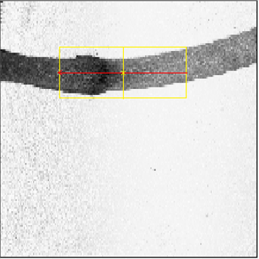

(i)

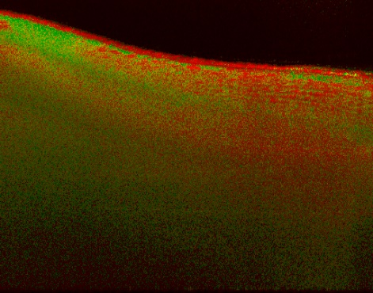

Fig.5.子葉と子葉柄と子葉柄を含んでいる胚軸部分のLIV画像と計測範囲を表した画像。(a)(b)(c) はenfaceのLIV画像で(d)(e)(f) はLIVの断層画像で(g)(h)(i)は計測範囲を示した画像。

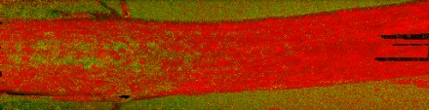

(c)

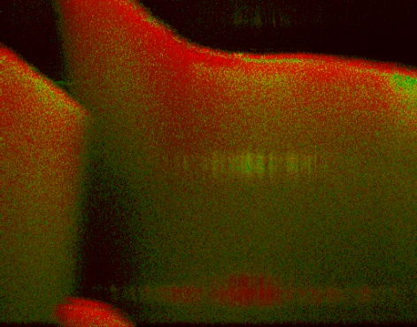

(d)

1mm

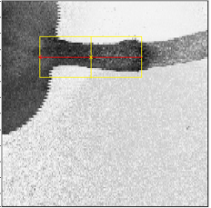

(h)

(e)

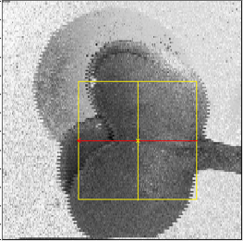

(g)

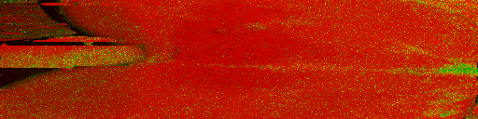

(a)

1mm

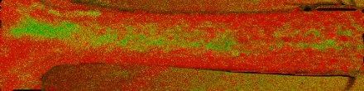

(b)

1mm

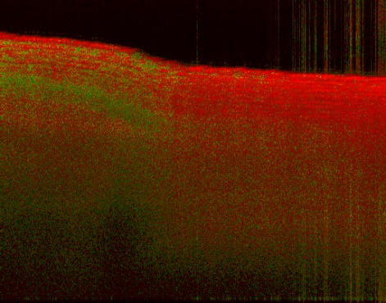

(f)

# 3.3考察

# 3.3.1子葉、子葉柄の高LIVの原因が同一である可能性

結果の部分で子葉部分と子葉柄部分では高LIVが観測されたと述べましたが子葉と子葉柄で見られた高LIVは同一の原因によるものである可能性が高いです。結果の4.2でも述べましたが子葉部分に見られる高LIVは子葉と子葉柄の接合部付近に分布しており、子葉柄部分に見られる高LIVも同様に子葉と子葉柄の接合部付近に分布しています。下のFig.6は同一サンプルでの子葉と子葉柄でのサンプルのLIV画像と計測範囲を表した画像ですがFig.6.(a)とFig.6.(b)をまたいで囲んだ黒丸の部分の高LIVを見れば子葉と子葉柄の高LIVは一続きに繋がっているものだと考えられます。もし子葉部分と子葉柄部分の高LIVが子葉と子葉柄部分で一続きに繋がって分布している場合子葉と子葉柄の高LIVは同じ原因により生じている可能性が高いです。



1mm

(a)



1mm

(b)



(c)



(d)

Fig.6.子葉と子葉柄と子葉柄を含んでいる胚軸部分のLIV画像と計測範囲を表した画像。(a)(b)(c) はenfaceのLIV画像で(d)(e)(f) はLIVの断層画像で(g)(h)(i)は計測範囲を示した画像。

# 3.3.2子葉

今回の計測では9つのサンプルのうち4つで葉脈のような形で高LIVが観測されました。その4つのうち三つのサンプルの強度画像でも対応するLIV画像においてLIVが高い部分でLIVが低い部分と比べ強度が低くなっていました。このことからサンプルのLIVが高い部分ではLIVが低い部分とは違う組織構造を持っていると考えられます。また子葉の高LIV部分ではその組織が持っている機能が高LIVの原因になっている可能性があります。今回の計測では高LIV部分が葉脈のような形をして出現しているおりかつそのようなLIV画像が9つのサンプルの中で4つ得られていることも考えると高LIV部分を示している部分は子葉の葉脈である可能性が高いです。子葉部分の組織の機能が高LIVの原因になっておりその組織が水の輸送を行う葉脈だとすればLIVを使用することにより植物内部の水の輸送を観測できると考えられます。今後は子葉の高LIV部分が葉脈である主張を強めるためにサンプルを切断し切断面での組織構造を観測する必要があります。

# 3.3.3子葉柄

子葉柄部分にも局所的な高LIVが見られました。3.3. 1で述べた子葉の高LIVと子葉柄の高LIVは同一の原因によるものだという仮説が正しければ子葉柄に見られる高LIVの一部では水の輸送が行われており水の動きが高LIVの原因になっていると考えられます。ただ子葉柄部分はFig.3. (b)(e) で白三角形で囲んだ部分では低LIVと高LIVが交互に並ぶような構造をしておりここにあるすべての高LIVが水の輸送が原因により生じているかはわかっていません。高LIVのさらなる特定のためには子葉柄の部分を切断し切断面の構造を観察し検討する必要があります。

# 第四章　経過日数によるサンプル胚軸のLIVの変化

# 4.1　実験方法

# 4.1.1サンプルとサンプルの培養方法

サンプルはカイワレ大根でサンプルの数は9つです。

温度を20度に制御した暗室で約半日間カイワレ大根の種子9つを水に漬けます。その後種子を水の中から取り出します。シャーレに種子の数だけコットンを置きその上に半日水につけた種子を置きます。その後すべてのコットンが十分に水に浸るぐらいに水を注ぎます。ここまででサンプルを培養する準備は完了です。その後サンプルを温度が20度に制御された暗室に再び置きます。培養日数はこの段階を一日目として数えます。毎日水分の状態を確認し必要に応じてサンプルに水を加えます。

# 4.1.2計測プロトコル

計測場所は局所的に高LIVが上の計測で局所的な高LIVが見られなかった胚軸部分です。計測範囲は5mm×2mmです。LIVの計算のため、1カ所で32枚のB scanを取得しました。それぞれのB scanは512個のAlineからなり5mm×2mmの領域を体積として128個のB scanが取得されました。体積全体のデータは52. 4秒で取得されます。LIVの画像の取得と同時に同じ場所での強度画像も取得しました。

# 4.1.3評価方法

経時的なサンプルのLIVの変化を評価することを目的としました。平均LIVの値として表面から289.6μmまでの体積全体の平均LIVを使用しました。その後平均LIVを縦軸に経過日数を横軸として平均LIVの経時的な変化を評価しました。

# 4.2結果

すべてのサンプルの平均LIVの経過日数による変化を示したグラフをFig.7にまとめます。Fig.7のグラフから明らかなように、4日目から6日目の段階で胚軸の平均LIVはすべてのサンプルで大きく減少しました。一方6日目から7日目の段階では9つのうち5つのサンプルでLIVが少し減少し、三つのサンプルでは少し上昇し、一つのサンプルでは大きく上昇しました。

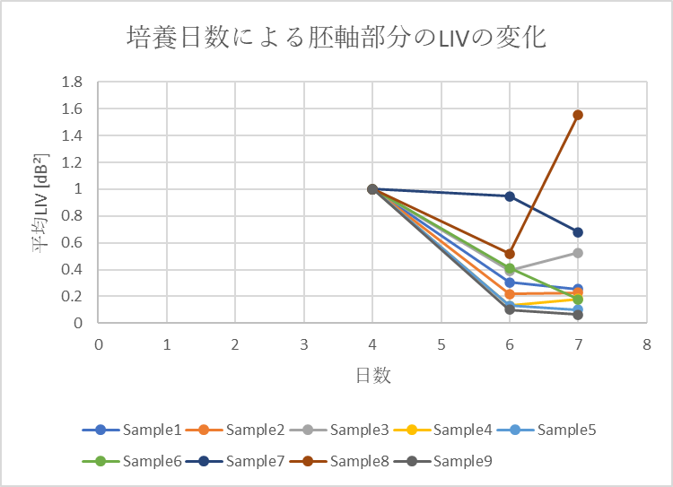

Fig.7.経過日数による胚軸部分の平均LIVの日数による変化の評価のために培養日数を横軸に胚軸部分の平均LIVの値を縦軸にしたグラフ。

次に9つのサンプルのうちいくつかのサンプルの4日目、6日目、7日目のLIV画像を以下のFig.8にまとめます。Fig.8. (a)(b)(c) とFig.8. (d)(e)(f) は6日目から7日目の段階で平均LIVが微小に減少したサンプルの4日目、6日目、7日目の断層画像です。Fig.8. (g)(h)(i) は6日目から7日目の段階で平均LIVが微小に減少したサンプルの4日目、6日目、7日目の断層画像です。Fig.8. (j)(k)(l) は6日目から7日目の段階で平均LIVが大きく上昇したサンプルの4日目、6日目、7日目の断層画像です。すべてのサンプルにおいて4日目から6日目の段階でのLIVの減少を読み取れますが6日目から7日目の段階でのLIVの変化は画像からは読み取れませんでした。

一方6日目から7日目の段階で平均LIVの変化が大きく見られたサンプル8ですが七日目のLIV画像を見ると6日目と比較するとノイズがサンプル全体に分布していることが分かります。この原因ははっきりわかりませんが機器の不良により起きた可能性が高くサンプル8の7日目のデータは参考にならないと考えています。

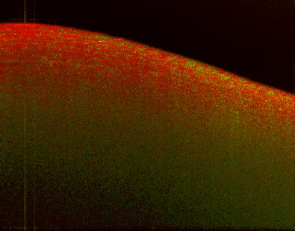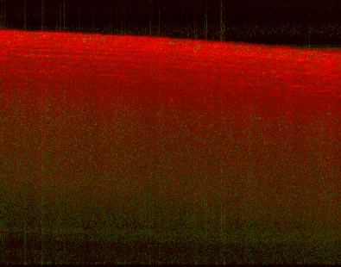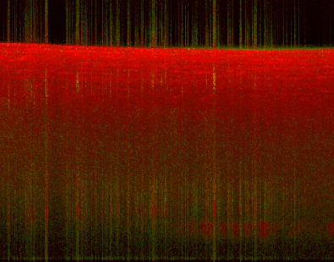

Fig.8. (a)(b)(c) は培養日数が6日目から7日目の段階で平均LIVが微小に減少したサンプルにおける胚軸断面の培養日数4日目、6日目、7日目のLIV画像。 (d)(e)(f) は培養日数が6日目から7日目の段階で平均LIVが微小に上昇したサンプルにおける胚軸断面の培養日数4日目、6日目、7日目のLIV画像。 (g)(h)(i) は培養日数が6日目から7日目の段階で平均LIVが急激に上昇したサンプルにおける胚軸断面の培養日数4日目、6日目、7日目のLIV画像。

(a)

(c)

(b)

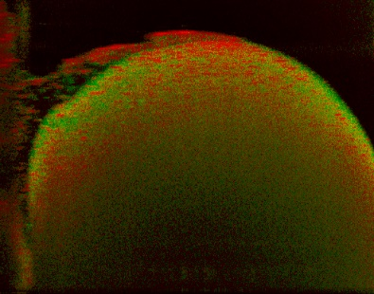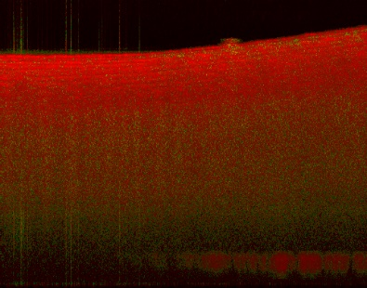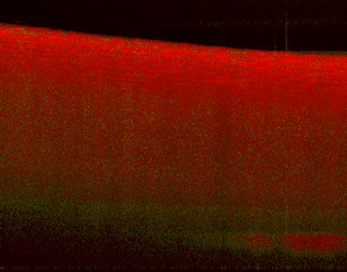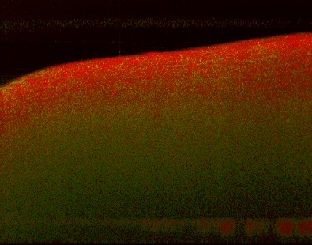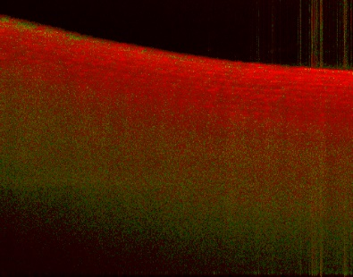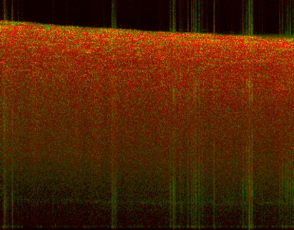

(g)

(i)

(h)

(d)

(f)

(e)

1mm

# 4.3議論

植物のLIVの経過観察の結果から何が言えるか。

結果から分かるように4日目から7日目の胚軸の平均LIVは減少する傾向にあることが分かりました。LIVはOCT信号の時間による変動に依存するのでサンプル内の培養日数が経つごとにOCT信号の時間による変動が小さくなっていることが分かります。しかし植物内部の代謝などの活動性が植物の生育日数により小さくなるという文献は見つけることはできなかったため植物内部の代謝などの活動性がLIVの培養日数による変動に関連しているという結論を得ることはできませんでした。今後植物内部の代謝とLIVの関係を検証するためにはより長い培養期間、培養日数でLIVの計測を行うことと植物の胚軸断面の構造を切断し顕微鏡で見ることにより調べ培養日数による組織構造と細胞の数と大きさの変化を調べ検討する必要があります。

# 第五章　結論

今回のLIVの計測では子葉、子葉柄の水の輸送を行っていると考えられる場所で高LIVが観測されました。このことからLIVを使用することにより植物内部の水の輸送を観測することができる可能性が示されました。ただ本研究では植物を切断しその断面を顕微鏡で観察して葉脈などの水の輸送を行うであろう器官の直接の観測は行われていません。今後高LIV部分で水の輸送が行われていることを確認するためにはそのような計測が必要になります。また本研究の目的は植物内部の活動性をLIVにより評価することが目標だったが本研究では私が序論の段階で植物の活動性だと定義していた植物内部の代謝活動をLIVにより評価できると言う結論を出すことはできませんでした。

# 謝辞

# 参考文献

1. 陽介稲垣, 輝義長菅, 智亮佐藤, 憲治滝沢, and 崇志福島, "水ストレス状態の植物葉に対するレーザスペックル法の解析," 農業情報研究 **29**, 40–46 (2020).

2. 公徳豊岡, 眞由美若崎, 彩子宮, and 繭子佐藤, "切片sem観察法の植物試料への応用," 顕微鏡 **55**, 7–12 (2020).

3. 大輔栗原, "植物生体深部イメージングへの挑戦," 顕微鏡 **55**, 146–151 (2020).

4. 公徳豊岡, "光−電子相関顕微鏡法：蛍光タンパク質標識した細胞小器官を走査電子顕微鏡で捉える," Plant Morphology **28**, 15–21 (2016).

5. 園池公毅, "クロロフィル蛍光と吸収による光合成測定," Basics of the Measurements of Photosynthesis by Pulse Amplitude Modulation **67**, 507–524 (2009).

6. X. Zhang, D. He, G. Niu, Z. Yan, and J. Song, "Effects of environment lighting on the growth, photosynthesis, and quality of hydroponic lettuce in a plant factory," International Journal of Agricultural and Biological Engineering **11**, 33–40 (2018).

7. 毅安藤, 有貴長谷川, 環谷治, and 秀和内田, "光合成反応に起因する植物生体電位応答の研究," 電気学会論文誌ｅ（センサ・マイクロマシン部門誌） **131**, 337–342 (2011).

8. D. Huang, E. A. Swanson, C. P. Lin, J. S. Schuman, W. G. Stinson, W. Chang, M. R. Hee, T. Flotte, K. Gregory, C. A. Puliafito, and J. G. Fujimoto, "Optical Coherence Tomography," Science **254**, 1178–1181 (1991).

9. "

10. "OctTutorial.jpg (1084×701)," https://68561a63-a-62cb3a1a-s-sites.googlegroups.com/site/yasunoscabinet/tutorial-on-optical-coherence-tomography/OctTutorial.jpg?attachauth=ANoY7crAiD1smwyIjtY5idYDTgOEEfP6hK4B41ADF7llJir168W42VGD6WlMpc7N8eyFkk8ieARsOtqJnBx2OuBmS-ZjjimMOETSx3hepnuEcbWwGrJtNXOKJc3NePO-sWQSPYPkrWX0n5XCoBQpicr0wCkZ6uJpcdACLGiqRryLPEYaJbE2DFJTDq7oHYvD92p2MlVaevnYqyyhNOEEv_kTynNO8iiGoC93fUVwP7OBG0D5xqdu9ErnNniUjpm1CJ9jXRTLTcBT5gwm5kMa9BhCagVbXwRcGA%3D%3D&attredirects=0.